UNIVERSIDADE FEDERAL DE ALAGOAS
FACULDADE DE ECONOMIA, ADMINISTRAÇÃO E CONTABILIDADE
MENTORIA MEI

CAPÍTULO 7. ANÁLISE E CONTROLE DO FLUXO DE CAIXA: INCLUINDO CONTROLE E PLANEJAMENTO FINANCEIRO

Alexia Morgana Barbosa Ferreira
Aline Rodrigues
Ana Beatriz Costa da Silva Bueno
Andressa Neves
Bruno Torres
Beatriz Carvalho de Almeida Nascimento
Carollyne Vitoria dos Santos Silva
Elyrouse Cavalcante de Oliveira Bellini
Estefany Vitoria Ferreira da Silva
Flávio Rodrigo

Guilherme Oliveira Carvalho Costa
Jefferson Kelmani
João Augusto dos Santos Ferreira
João Gabriel
Josiane de Oliveira Pereira
Karol Barros
Lucas Aguiar de Oliveira
Neivaldo Ramos Pontes
Rhuan d’Lucas Cunha Morais de Oliveira
Ruan Pablo dos Santos Oliveira

MACEIÓ, AL
2023
SUMÁRIO

1. INTRODUÇÃO 3
2. EDUCAÇÃO E GESTÃO FINANCEIRA PARA O MEI 3
3. FLUXO DE CAIXA 4
3.1 Importância do fluxo de caixa 5
3.2 Elaboração do fluxo de caixa 5
4. CAPITAL DE GIRO 12
5. O SISTEMA DE GESTÃO COMO FORMA DE PLANEJAMENTO. 13
5.1 Vantagens de um software de Gestão para MEIs 13
6. ESCOLHA DO SISTEMA DE GESTÃO IDEAL PARA POTENCIALIZAR SEU NEGÓCIO 14
7. CONSIDERAÇÕES FINAIS 20

INTRODUÇÃO
A gestão financeira é essencial para a sobrevivência das empresas, especialmente em um mercado instável como o brasileiro, em que o número de pequenos negócios fechados supera o de novos abertos. Segundo levantamento realizado pelo Sebrae (Serviço de Apoio às Micro e Pequenas Empresas) em 2023, uma das principais razões para o fracasso empresarial é a ausência de retorno financeiro (Sebrae, 2024). Esse cenário reflete diretamente em um desequilíbrio entre receitas e despesas, mas esse simples fato pode existir não só por uma falta de espaço de mercado, mas também por uma deficiência no controle financeiro.
Manter um planejamento financeiro é necessário para orientar, coordenar e controlar os planos de uma empresa, a fim de alcançar seus objetivos (Gitman, 2010, apud Cassiano, 2022). A falta dessa ferramenta financeira incorre em desinformações, e com isso, os microempreendedores que não possuem conhecimento de gestão financeira não conseguem identificar ineficiências no controle do fluxo de caixa. Assim, a ausência de planejamento e de controle financeiro é um dos principais motivos para o encerramento precoce de micro e pequenas empresas no Brasil. (Azevedo e Leone, 2014, apud Cassiano, 2022).
No caso das pequenas empresas, o próprio MEI (Microempreendedor Individual) frequentemente desempenha várias funções gerenciais e operacionais. Diante dessa sobrecarga de trabalho, torna-se essencial que ele adote um planejamento organizacional eficiente para otimizar suas tarefas.
O fluxo de caixa é fundamental para a manutenção e controle das finanças de uma empresa, sendo extremamente eficiente quando integrado a um sistema de gestão implementado. Neste capítulo, será discutida e evidenciada a importância do fluxo de caixa e sua influência no planejamento e na operação das atividades empresariais, bem como a necessidade de sistemas tecnológicos de gestão acessíveis para apoiar essa prática e como fazer o uso de algumas das ferramentas supracitadas.

EDUCAÇÃO E GESTÃO FINANCEIRA PARA O MEI
De acordo com dados de 2024 colhidos pelo Sebrae, cerca de 39% dos MEI’s possuem escolaridade de nível médio ou técnico (Sebrae, 2024). Esse percentual revela um nível intermediário de educação financeira insuficiente para a gestão eficaz de um negócio. Além disso, conforme o Sebrae, os pequenos negócios representam mais de um quarto do Produto Interno Bruto (PIB) brasileiro, incluindo os microempreendedores (Sebrae, 2022). Esse cenário destaca a necessidade de compreender a educação e a gestão financeira desses microempreendedores, e avaliar como eles lidam com as finanças de suas empresas.
Diante desse cenário, torna-se importante buscar alternativas que facilitem a gestão empresarial, seja por meio de processos que produzam as informações necessárias para a tomada de decisão, seja por sistemas operacionais que categorizem a informação gerencial. Portanto, além de outras áreas que demandam atenção nos processos – como gestão de recursos humanos e marketing –, o MEI deve se atentar à gestão financeira. Entretanto, para isso, a educação financeira desempenha um grande papel.
A educação financeira é uma combinação de consciência, conhecimento, habilidade, atitude e comportamento necessários para tomar decisões financeiras sólidas e, em última análise, alcançar o bem-estar financeiro individual (OCDE, 2020). Esse conceito abrange mais do que o controle de despesas pessoais, incluindo práticas como a criação de orçamentos, a poupança e o investimento, que contribuem para o bem-estar financeiro presente e futuro. Estudos mostram que empresários com bom comportamento financeiro, como o hábito de comparar preços e controlar gastos, tendem a tomar decisões mais eficazes para a empresa, fortalecendo a gestão e a sustentabilidade do negócio (Lanzarini, 2018).
Com isso, ao abordar a gestão financeira, partimos de princípios fundamentais da educação financeira, em que se planeja, controla e decide para alcançar o objetivo. Um dos requisitos para ter uma gestão financeira efetiva é registrar todas as movimentações financeiras da empresa, como entradas e saídas de dinheiro, investimentos e faturamentos. Dessa forma, o empreendedor precisa ter conhecimento de todo o processo financeiro do seu empreendimento, incluindo planejamento, fluxo de caixa, precificação, capital de giro, controle e análise de estoques. Observa-se, assim, a necessidade de maior capacitação em gestão financeira para garantir a sobrevivência e o sucesso desses negócios. A seguir, abordaremos noções essenciais sobre fluxo de caixa e sistemas gerenciais.

FLUXO DE CAIXA
O fluxo de caixa é uma ferramenta essencial no planejamento financeiro, pois permite o monitoramento das entradas e saídas de dinheiro, além de possibilitar uma visão preditiva da saúde financeira da empresa. Com essa ferramenta, é possível não apenas registrar transações passadas, mas também planejar investimentos e identificar períodos de aperto financeiro. Para que esse processo seja realmente eficaz, é necessário registrar minuciosamente todas as receitas e despesas, o que pode ser feito diária, semanal ou mensalmente (Natal, 2016).

3.1 Importância do fluxo de caixa
A gestão do fluxo de caixa é importante, pois com ela o empreendedor mantém a vida financeira da empresa sob controle. Assim, ele tem conhecimento tanto das entradas (receitas recebidas) quanto das saídas (despesas pagas), com vistas a tomar as melhores decisões (Natal, 2016).
A imprevisibilidade dos recebimentos e prazos de pagamento comprometem o caixa e consequentemente o pagamento de despesas, tais como aluguel, fornecedores, salários etc. Uma empresa que desconhece ou negligencia o seu fluxo de caixa pode levar ao descontrole financeiro. Assim, ao manter uma gestão eficiente do fluxo de caixa, o MEI pode efetivamente planejar e manter seu negócio e, quem sabe, fazê-lo crescer no futuro, transformando-se de uma microempresa para uma pequena empresa (EPP). “O céu é o limite para quem tem gestão financeira de qualidade! ”
Além do planejamento financeiro, o microempreendedor precisa ter controle sobre suas finanças. A contabilidade, quando possibilita uma gestão eficiente que possibilita preservar, proteger e crescer os seus ativos.
Exemplo prático:
- A boa notícia: em uma estratégia para atrair clientes, você decidiu realizar uma semana de descontos especiais. Como retorno, ao fim do período, vendeu 25% a mais do que o previsto, atingindo um faturamento de R$ 72 mil;
- A má notícia: ao registrar as receitas e as despesas do período, identificou que a promoção fez seus gastos crescerem e, somando todos os valores envolvidos, geraram um custo total de R$ 70 mil;
- Conclusão: o fluxo de caixa jogou uma desilusão na sua comemoração. O que parecia um lucro importante escondia falhas na estratégia, por pouco, não deixou o saldo negativo (Andrade, 2024).
O produto final do planejamento é a orientação sobre o impacto das decisões que devemos tomar hoje. O planejamento é afetado por múltiplos fatores e recursos entrecruzados no sentido de retratar e abranger diferentes perspectivas. Ressalta-se, entre esses, o desafio de se estabelecer uma coerência entre os objetivos e os meios para alcançá-los, bem como manter o controle financeiro, de modo a evitar desperdícios de recursos e assegurar o bom funcionamento e a longevidade da empresa.

3.2 Elaboração do fluxo de caixa
O que deve ser registrado no fluxo de caixa:
- Todas as previsões de despesas, tais como como aluguel, luz, contas de água, e de receitas futuras, como recebimento de prestações, vendas programadas, entre outros.
- Recebimentos. Não apenas as vendas, mas também outras fontes de receita como aplicações financeiras.
- Pagamentos. Não apenas compras de mercadorias, mas também outros pagamentos, como despesas bancárias e impostos.

O empreendedor deve primeiro ter projeções claras de despesas, principalmente as fixas, bem como a média diária de vendas a partir da qual pode ser estimada a receita. O registro diário do fluxo de caixa, facilita o empreendedor a ter uma visão global de seu negócio e auxilia para políticas de investimento e financiamentos para o crescimento de sua empresa (Figura 1).

Figura 1 – Modelo de planilha para controle de caixa

DIA | Descriçao | A receber | A pagar | Saldo
DIA | Saldo do mês anterior | A receber | A pagar | R$ 301,25
5 | Parcela 1 do armário do seu Juca | R$ 1.035,00 |  | R$ 1.336,25
5 | Salário do empregado |  | R$ 702,75 | R$ 633,50
5 | Pró-labore do dono - parte 1 |  | R$ 937,00 | -R$ 303,50
6 | FGTS do empregado |  | R$ 56,22 | -R$ 359,72
8 | Parcela 2 das prateleiras da dona Maria | R$ 250,00 |  | -R$ 109,72
10 | Aluguel |  | R$ 550,00 | -R$ 659,72
11 | Fornecedor - Casa da Madeira - boleto |  | R$ 501,00 | -R$ 1.160,72
15 | Parcela 3 do criado-mudo do Joaquinzinho | R$ 335,00 |  | -R$ 825,72
15 | Pró-labore do dono - parte 2 |  | R$ 937,00 | -R$ 1.762,72
17 | Fornecedor - Simao Parafusos - cheque pré-datado |  | R$ 59,00 | -R$ 1.821,72
20 | Parcela 3 do armário da Rita | R$ 1.502,00 |  | -R$ 319,72
20 | Contribuiçao MEI (INSS 5% salário mínimo R$ 46,85 + comério R$ 1,00) |  | R$ 48,70 | -R$ 368,42
20 | Agua |  | R$ 20,00 | -R$ 388,42
25 | Parcela 1/1 da reforma do armário do seu José Carlos | R$ 450,00 |  | R$ 61,58
25 | Luz |  | R$ 230,00 | -R$ 168,42
26 | Parcela 4/4 do ármário do Joaozinho | R$ 440,00 |  | R$ 271,58
28 | Parcela 2/5 das cadeiras da dona Joana | R$ 680,00 |  | R$ 951,58
28 | Fornecedor - Casa da Madeira - boleto |  | R$ 285,00 | R$ 666,58
Totais |  | R$ 4.692,00 | R$ 4.326,67
Fonte: Mello, 2017

3.3 Passo a passo

O controle do fluxo de caixa é feito registrando as entradas e saídas de recursos financeiros. Esse controle pode ser feito por meio de sistemas de gestão pagos, gratuitos ou por meio de planilhas eletrônicas. Para demonstração, iremos utilizar o Excel, ferramenta de fácil acesso e utilização.
Passo 1: Comece anotando todas as saídas de valores. O objetivo desse passo é saber para onde foi o dinheiro e em que data ele saiu.
Figura 02 - Registro das saídas de valores
Dia | Item - descriçao | Entradas | Saídas
Dia | Saldo anterior | Entradas | Saídas
1 | Compras de mercadorias a vista |  | R$ 120,00
4 | Compras de mercadorias a vista |  | R$ 115,00
5 | Aluguel |  | R$ 500,00
5 | Luz |  | R$ 73,50
8 | Agua |  | R$ 55,00
9 | Pró-labore (retirada do dono) |  | R$ 1.302,00
15 | Taxa do banco (da conta-corrente) |  | R$ 32,00
15 | Compras de mercadorias a vista |  | R$ 115,00
18 | Compras de mercadorias a vista |  | R$ 80,00
22 | Papelaria Amarelinha |  | R$ 66,10
29 | Compras de mercadorias a vista |  | R$ 35,50
Totais |  | R$ - | R$ 2.494,10
Fonte: Mello, 2017

Passo 2: Agora vamos incluir todas as entradas de dinheiro, sejam à vista, em cheque ou no cartão de crédito, na data efetiva da disponibilidade dos recursos na conta corrente.

Figura 03 - Registro das entradas e saídas de valores
Dia | Item - descriçao | Entradas | Saídas
Dia | Saldo anterior | Entradas | Saídas
1 | Compras de mercadorias a vista |  | R$ 120,00
1 | Venda do dia a vista | R$ 180,00
2 | Venda do dia a vista | R$ 75,00
3 | Venda do dia a vista | R$ 105,00
4 | Compras de mercadorias a vista |  | R$ 115,00
5 | Recebimento da venda no cartao crédito dia 4 | R$ 650,00
5 | Aluguel |  | R$ 500,00
5 | Luz |  | R$ 73,50
8 | Agua |  | R$ 55,00
8 | Venda do dia a vista | R$ 130,00
9 | Venda do dia a vista | R$ 87,50
9 | Venda do dia a vista | R$ 545,00
9 | Pró-labore (retirada do dono) |  | R$ 1.302,00
11 | Venda do dia a vista | R$ 250,00
15 | Taxa do banco (da conta-corrente) |  | R$ 32,00
15 | Compras de mercadorias a vista |  | R$ 115,00
16 | Venda do dia a vista | R$ 145,00
16 | Recebimento da venda no cartao crédito dia 15 | R$ 850,00
17 | Recebimento da venda no cartao crédito dia 16 | R$ 255,00
18 | Compras de mercadorias a vista |  | R$ 80,00
22 | Papelaria Amarelinha |  | R$ 66,10
23 | Venda do dia a vista | R$ 55,00
24 | Venda do dia a vista | R$ 105,00
24 | Venda do dia a vista | R$ 80,00
29 | Compras de mercadorias a vista |  | R$ 35,50
Totais |  | R$ 3.512,50 | R$ 2.494,10
Fonte: Mello, 2017

Passo 3: Nesse passo iremos realizar o registro dos saldos após cada dia. Lembre-se de sempre registrar o saldo do mês anterior ao que está sendo feito o registro.
Para montar o saldo dia a dia, a conta pode ser equacionada em: saldo do dia anterior (+) entrada do dia (–) saída do dia. Segue abaixo um exemplo de como calcular o saldo, considerando o dia:
R$ 301,25 (saldo anterior)
+ R$ 1.0350,00 (entrada do dia)
– R$ 1.639,75 (saídas do dia)
= R$ - 303,50 (saldo do dia 5)

Figura 04 - Registro do saldo bancário diário Fonte: Mello, 2017

DIA | Descriçao | A receber (R$) | A pagar (R$) | Saldo
DIA | Saldo do mês anterior | A receber (R$) | A pagar (R$) | R$ 301,25
5 | Parcela 1 do armário do seu Juca | 1.035,00 |  | 1.336,25
5 | Salário do empregado |  | 702,75 | 633,50
5 | Pró-labore do dono - parte 1 |  | 937,00 | - 303,50
6 | FGTS do empregado |  | 56,22 | - 359,72
8 | Parcela 2 das prateleiras da dona Maria | 250,00 |  | - 109,72
10 | Aluguel |  | 550,00 | - 659,72
11 | Fornecedor - Casa da Madeira - boleto |  | 501,00 | - 1.160,72
15 | Parcela 3 do criado-mudo do Joaquinzinho | 335,00 |  | - 825,72
15 | Pró-labore do dono - parte 2 |  | 937,00 | - 1.762,72
17 | Fornecedor - Simão Parafusos - cheque pré-datado |  | 59,00 | - 1.821,72
20 | Parcela 3 do armário da Rita | 1.502,00 |  | - 319,72
20 | Contribuição MEI (INSS 5% salário mínimo R$ 46,85 + comércio R$ 1,00) |  | 48,70 | - 368,42
20 | Agua |  | 20,00 | - 388,42
25 | Parcela 1/1 da reforma do armário do seu José Carlos | 450,00 |  | 61,58
25 | Luz |  | 230,00 | -168,42
26 | Parcela 4/4 do armário do Joaozinho | 440,00 |  | 271,58
28 | Parcela 2/5 das cadeiras da dona Joana | 680,00 |  | 951,58
28 | Fornecedor - Casa da Madeira - boleto |  | 285,00 | 666,58
Totais |  | 4.692,00 | 4.326,67

Até aqui falamos de receitas e despesas, que foram atribuídas no momento ou um dia após a venda. Mas e quanto às contas a receber e às contas a pagar, como devemos registar?
Simples, da mesma forma que realizamos as entradas e saídas, porém determinando a qual parcela (se existir) estamos recebendo (Figura 5) ou pagando (Figura 6) e especificando a que se refere e o seu valor.

Figura 05 - Registro de recebimento de valores a receber futuros
DIA | Descriçao | A receber
DIA | Saldo do mês anterior | A receber
5 | Parcela 1 do armário do seu Juca | R$ 1.035,00
8 | Parcela 2 das prateleiras da dona Maria | R$ 250,00
15 | Parcela 3 do criado-mudo do Joaquinzinho | R$ 335,00
20 | Parcela 3 do armário da Rita | R$ 1.502,00
25 | Parcela 1/1 da reforma do armário do seu José Carlos | R$ 450,00
26 | Parcela 4/4 do ármário do Joaozinho | R$ 440,00
28 | Parcela 2/5 das cadeiras da dona Joana | R$ 680,00
Totais |  | R$ 4.692,00
Fonte: Mello, 2017
Figura 06 - Registro de Pagamentos de contas a pagar futuras
DIA | Descriçao | A pagar
DIA | Saldo do mês anterior | A pagar
5 | Salário do empregado | R$ 702,75
5 | Pró-labore do dono - parte 1 | R$ 937,00
6 | FGTS do empregado | R$ 56,22
10 | Aluguel | R$ 550,00
11 | Fornecedor - Casa da Madeira - boleto | R$ 501,00
15 | Pró-labore do dono - parte 2 | R$ 937,00
17 | Fornecedor - Simao Parafusos - cheque pré-datado | R$ 59,00
20 | Contribuiçao MEI (INSS 5% salário mínimo R$ 46,85 + comério R$ 1,00) | R$ 48,70
20 | Agua | R$ 20,00
25 | Luz | R$ 230,00
28 | Parcela 2/5 das cadeiras da dona Joana
28 | Fornecedor - Casa da Madeira - boleto | R$ 285,00
Totais |  | R$ 4.326,67

Fonte: Mello, 2017
O último passo desse controle de contas a receber e contas a pagar é unificar essas informações. Para isso, iremos compor a planilha de controle de caixa futuro, a qual é simplesmente as previsões de receitas e despesas que ocorrerão no próximo mês.

Figura 07 - Controle de caixa futuro

Dia | Controle de caixa futuro | A receber | A pagar | Saldo
Dia | Descriçao | A receber | A pagar | Saldo
5 | Parcela 1/6 do armário do seu Juca | R$ 1.035,00 |  | R$ 1.035,00
8 | Parcela 2/4 das prateleiras da dona Maria | R$ 250,00 |  | R$ 1.285,00
10 | Aluguel |  | R$ 500,00 | R$ 785,00
15 | Parcela 3/8 do criado-mudo do Joaquinzinho | R$ 335,00 |  | R$ 1.120,00
15 | Fornecedor Juan |  | R$ 830,00 | R$ 290,00
20 | Parcela 3/9 do armário da Rita | R$ 1.502,00 |  | R$ 1.792,00
20 | Agua |  | R$ 55,00 | R$ 1.737,00
25 | Parcela 1/3 da reforma do armário do seu José Carlos | R$ 450,00 |  | R$ 2.187,00
25 | Luz |  | R$ 80,00 | R$ 2.107,00
25 | Papelaria Amarelinha |  | R$ 85,00 | R$ 2.022,00
26 | Parcela 4/4 do armário do Joaozinho | R$ 440,00 |  | R$ 2.462,00
26 | Fornecedor Meireles |  | R$ 155,00 | R$ 2.307,00
28 | Parcela 2/5 das cadeiras da dona Joana | R$ 680,00 |  | R$ 2.987,00
28 | Parcela 2 das cadeiras de escritório |  | R$ 210,00 | R$ 2.777,00
Totais |  | R$ 4.692,00 | R$ 1.915,00 | R$ 2.777,00

Fonte: Mello, 2017

4. CAPITAL DE GIRO
O capital de giro é a quantia em dinheiro necessária para garantir que a empresa opere de maneira eficiente, mantendo um fluxo financeiro saudável e o pagamento pontual de fornecedores, impostos, salários e outras despesas necessárias para a continuidade dos negócios. A função desse recurso de rápida movimentação vai além de cobrir obrigações de curto prazo, visto que esse dinheiro também possibilita que a empresa enfrente períodos de baixa nas receitas sem comprometer suas operações diárias. Nas empresas que realizam vendas a prazo, o capital de giro é ainda mais relevante, ao permitir sustentar o estoque em um fluxo constante e consolidar uma relação de confiança com fornecedores, garantindo um nível de previsibilidade no abastecimento e uma estrutura de custos equilibrada.
O cálculo do capital de giro é relativamente simples e pode ser expresso pela fórmula: Capital de Giro = Ativos Circulantes (como contas a receber e estoques) - Passivos Circulantes (como impostos, despesas com fornecedores e custos operacionais). Uma gestão eficiente desse capital é indispensável para evitar endividamentos desnecessários e melhorar o potencial de crescimento da empresa (Gularte, 2023). Acompanhá-lo de perto também permite ajustes estratégicos para otimizar o uso de recursos, aumentar a liquidez e até impulsionar a competitividade no mercado. Dessa forma, o capital de giro se torna um verdadeiro alicerce para a sustentabilidade financeira e para o crescimento de longo prazo da organização.
Além de garantir a estabilidade financeira diária, o capital de giro bem administrado oferece uma vantagem competitiva à empresa, possibilitando a realização de investimentos estratégicos sem comprometer o caixa. Um exemplo disso é a oportunidade de adquirir insumos a preços reduzidos durante promoções ou de lançar novos produtos, aproveitando períodos favoráveis no mercado. Conforme observa Gularte (2023), uma gestão ineficiente do capital de giro pode resultar em atrasos nos pagamentos, aumento da dependência de financiamentos e dificuldades no acesso ao crédito. Por isso, o acompanhamento constante e o planejamento cuidadoso são fundamentais para evitar gargalos financeiros e garantir o crescimento sustentável do negócio.

5. O SISTEMA DE GESTÃO COMO FORMA DE PLANEJAMENTO.
O sistema de gestão é um software que desempenha um papel crucial no acompanhamento e controle das finanças da empresa, incluindo aspectos tributários. Essa ferramenta processa informações de faturamento, compras, tarefas administrativas, dados dos funcionários, receitas recebidas, pagamentos de despesas e impostos relacionados. Ao registrar essas informações, o sistema fornece suporte ao MEI, permitindo um acesso simples e rápido a dados relevantes e contribuindo para o aumento das vendas.

5.1 Vantagens de um software de Gestão para MEIs
A falta de um software de gestão adequado pode levar a informações espalhadas em diferentes lugares, tais como cadernos ou planilhas, resultando em desorganização e falta de atualização. Esses métodos arcaicos podem levar a registros incorretos, levando a decisões equivocadas que prejudicam o negócio. A adoção de um sistema de gestão, mesmo para um MEI, é fundamental para centralizar e disponibilizar todas as informações de forma fácil e prática, permitindo o controle eficiente do negócio.
Os benefícios do Software de Gestão para MEIs podem ser sintetizados da seguinte forma:
- Otimização de processos: Reduz o tempo gasto, ofertando uma maneira dinâmica de fazer consultas no software e possivelmente reduzir custos por permitir que o MEI tenha mais tempo para entregar seus serviços.
- Controle Financeiro: Ter total conhecimento das finanças pode salvar um negócio do insucesso, pois, com o apoio do sistema escolhido pelo administrador, a tomada de decisões terá como base informações fidedignas.
- Gestão profissional: Garantindo o desenvolvimento de estratégias mais eficazes para o negócio.
Figura 8 – Benefícios do Software de Gestão para MEIs
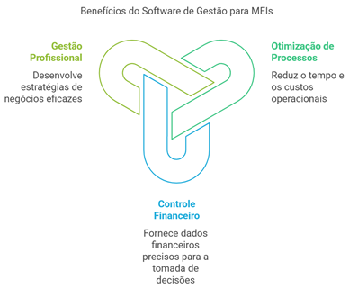
Fonte: e-Contador Legal, 2024

6. ESCOLHA DO SISTEMA DE GESTÃO IDEAL PARA POTENCIALIZAR SEU NEGÓCIO
Ao escolher um sistema de gestão para o negócio, é importante analisar os seguintes aspectos:
  - Verificar a praticidade do software, com todas as informações disponíveis em um painel que apresente a empresa completamente.
  - Avaliar o custo-benefício, priorizando os benefícios a curto, médio e longo prazo. Checar a segurança das informações, uma vez que estamos lidando com dados valiosos do negócio.
Sugestão de sistema gratuito para MEI
Reunimos três ferramentas de ERP gratuitas para auxiliar no gerenciamento do negócio do MEI:
- Bling ERP: ideal para pequenas empresas, integra plataformas de e-commerce e marketplaces de forma rápida e fácil.Emite notas fiscais, controla estoque e oferece contas digitais seguras.
- Fox Manager: flexível e personalizável, conta com módulos para finanças, contabilidade, impostos, armazéns e faturação, entre outros.
- Bitrix24: ele oferece módulo administrativo; gerenciamento de clientes (CRM); gerenciamento de projetos; ferramentas de comunicação, como videoconferências; possibilidade de criação de landing pages; loja on-line; e suporte em tempo real por chat.
Além dessas opções, o SEBRAE CONECTA é uma solução prática, online e gratuita, que auxilia na digitalização e organização do negócio do MEI, permitindo um controle eficiente do caixa com registros precisos de entradas, saídas, tipos de pagamentos e parcelamentos. Para acessar o sistema, basta realizar o cadastro e efetuar o login no site: https://fluxocaixa.sebrae.com.br/. Ao adotar um sistema de gestão adequado, o MEI estará preparado para enfrentar os desafios do mercado, alcançar resultados positivos e garantir o crescimento sustentável de sua empresa. A combinação de educação financeira, gestão cuidadosa e o uso da tecnologia.
Em seguida, iremos demonstrar, passo a passo, como utilizar o sistema disponibilizado pelo Sebrae.

Passo 1: Realizar o cadastro no site do Sebrae.
Figura 9 - Página de Login do SEBRAE CONECTA
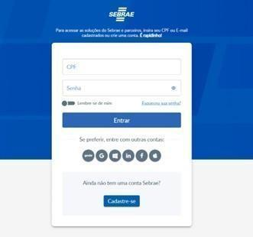
Fonte: Sebrae, 2021.
Passo 2: Cadastrar nova empresa.
Após o login realizado, o usuário vai ser direcionado a uma tela na qual estarão listadas as empresas cadastradas ou caso necessário, cadastrar nova empresa.
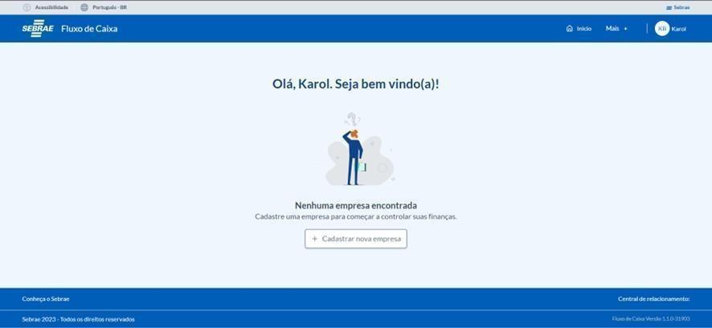
Figura 10 - Página Inicial do SEBRAE CONECTA⁣.
Fonte: Sebrae, 2021.

Passo 3: Preencher o número do CNPJ.
Ao clicar na opção CADASTRAR NOVA EMPRESA, o usuário é direcionado para preencher algumas informações, iniciando com o CNPJ.
Figura 11 - Preenchimento do CNPJ
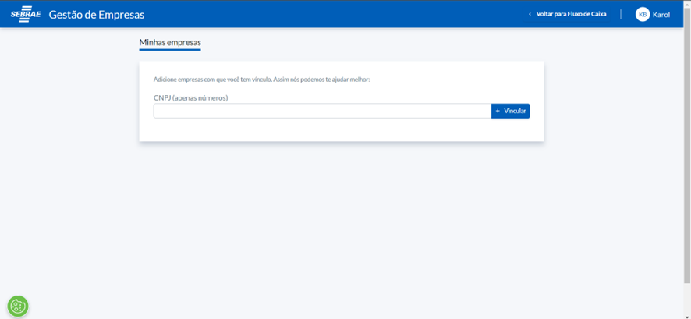
Fonte: Sebrae, 2021⁣.
Após finalizar o cadastro da empresa no sistema de fluxo de caixa, o microempreendedor visualizará a seguinte tela:
Figura 12 - Visualização Inicial do Fluxo de Caixa
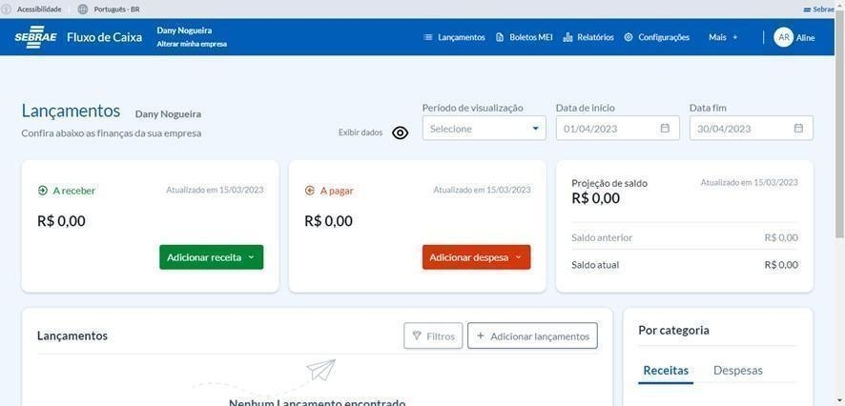
Fonte: Sebrae, 2021
Assim, o usuário (microempreendedor) poderá visualizar as contas a receber, contas a pagar e a projeção do saldo.

Passo 4: Registrar receitas e despesas.
O microempreendedor, para realizar lançamentos de receitas e despesas, deverá ir na opção ( + ) Adicionar lançamentos e lançar conforme o tipo de evento (receita/despesa), a categoria, o valor (se parcelado e data de vencimento) e recebimento, (Figura 13).
Figura 13 - Lançamentos de Receitas e Despesas
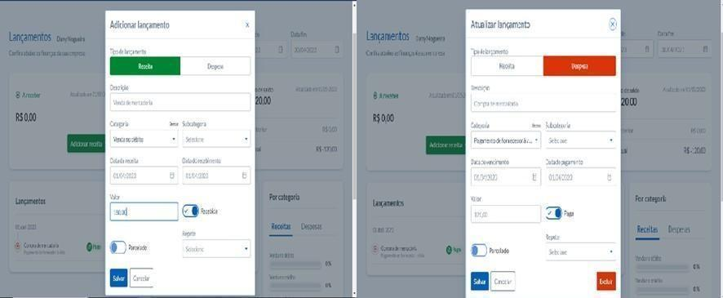
Fonte: Sebrae, 2021
Conforme já mencionado, o sistema disponibilizado pelo Sebrae traz praticidade e funcionalidade para o registro contábil do microempreendedor individual. A Figura 14 que ilustra lançamentos no momento em que ocorre uma compra ou venda, seu valor e uma projeção do saldo.
Figura 14 - Visualização Inicial do Fluxo de Caixa após os lançamentos
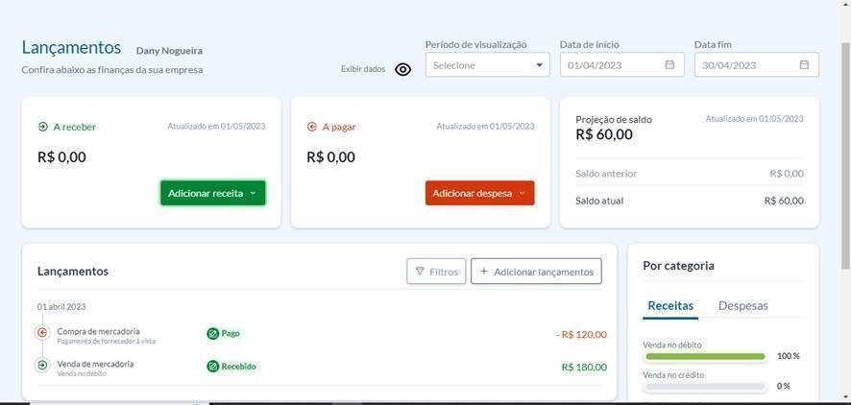
Fonte: Sebrae, 2021

O Sistema, além de prático, possui ferramentas para auxiliar ainda mais o microempreendedor, trazendo gráficos com o registro diário, extrato e o fluxo de caixa:
Figura 15 - Visualização do relatório diário disponibilizado pelo programa
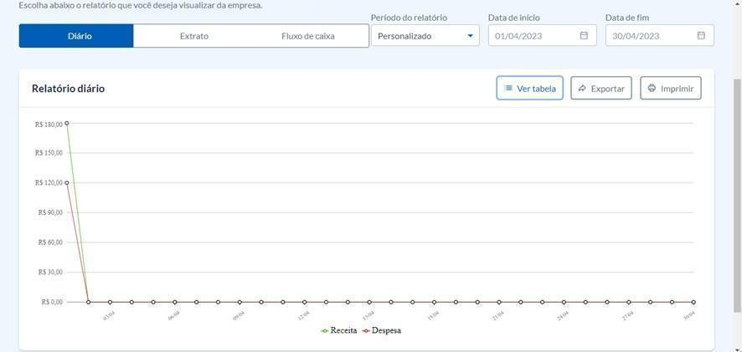
Fonte: Sebrae, 2021

Figura 16 - Visualização do relatório de fluxo de caixa
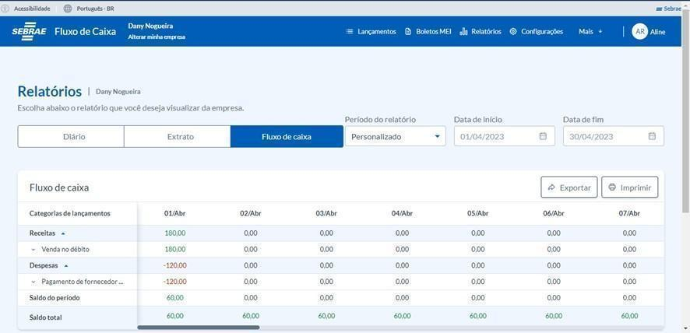
Fonte: Sebrae, 2021
Além de todas essas funcionalidades, o sistema ainda permite que usuário tenha um relatório do fluxo de caixa personalizado com toda a informação registrada por ele.

Figura 17 - Relatório de fluxo de caixa
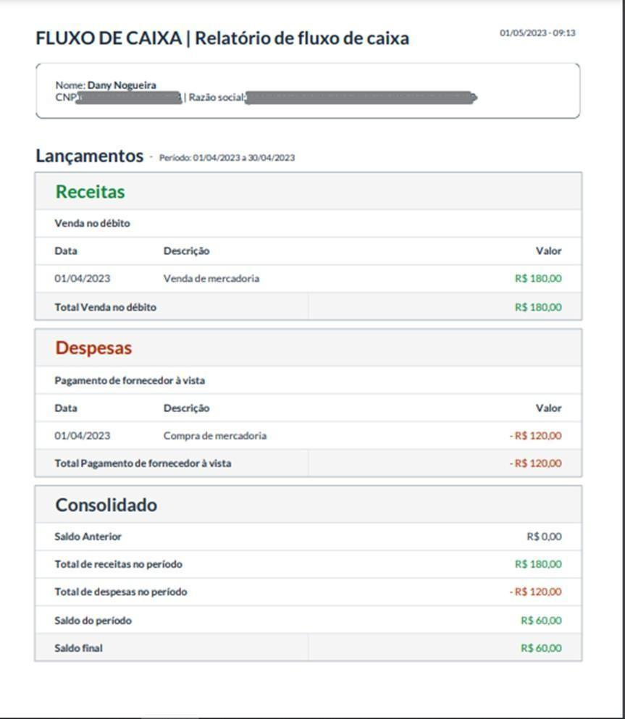
Fonte: Sebrae, 2024
Como citado anteriormente, o sistema SEBRAE CONECTA é disponibilizado gratuitamente para que o microempreendedor individual (MEI) possa realizar lançamentos diários de suas receitas e despesas, podendo facilitar sua contabilização e fornecendo informações necessárias para possíveis investimentos, captação de empréstimos ou alavancar seu negócio.

7. CONSIDERAÇÕES FINAIS
Diante do exposto, fica claro que a análise e o controle do fluxo de caixa são pilares fundamentais para a longevidade e o sucesso de uma empresa, especialmente para os Microempreendedores Individuais (MEIs), que enfrentam uma série de desafios operacionais e financeiros. O fluxo de caixa, quando bem gerido e aliado a tecnologias de gestão, não apenas organiza a vida financeira da empresa, mas também orienta a tomada de decisões estratégicas que impulsionam o crescimento sustentável do negócio.
A adoção de meios tecnológicos, como os sistemas de gestão financeira, torna-se crucial nesse processo, proporcionando eficiência, precisão e uma visão mais ampla sobre as finanças. Esses recursos facilitam a obtenção de dados contábeis confiáveis e oferecem uma base sólida para políticas de investimento e estratégias de expansão, evitando erros comuns, como a mistura de finanças pessoais e empresariais.
Em última análise, o empreendedor que investe em uma gestão financeira estruturada e informada pode não apenas fortalecer a estabilidade do seu negócio, mas também aproveitar oportunidades de crescimento com mais segurança e competitividade. Com um fluxo de caixa saudável e um planejamento financeiro robusto, o MEI estará melhor preparado para enfrentar adversidades e obter sucesso em seu negócio.

REFERÊNCIAS

ANDRADE, Márcio Roberto. O que é fluxo de caixa e por que ele é essencial para sua empresa, Conta Azul, 2024.
Disponível em: <https://blog.contaazul.com/o-que-e-fluxo-de-caixa/>. Acesso em: 25 de outubro 2025.

ASN NACIONAL. Três em cada 10 MEIs fecham as portas em até cinco anos de atividade no Brasil, 2021. Disponível em: <https://agenciasebrae.com.br/economia-e-politica/tres-em-cada-10-mei-fecham-as-portas-em-ate-cinco-anos-de-atividade-no-brasil/>. Acesso em: 25 outubro 2024.

CAIXA ECONÔMICA FEDERAL. Fluxo de caixa. Disponível em: <https://www.caixa.gov.br/educacao-financeira/empresa/fluxo-de-caixa/Paginas/default.aspx> Acesso em: 23 de fevereiro de 2023.

CAVALCANTE. J. C. Cartilha Fluxo de Caixa. Sebrae, 2012. Disponível em: <https://www.caixa.gov.br/Downloads/educacao-financeira/cartilha-fluxo-caixa.pdf>. Acesso em: 23 de fevereiro de 2023.

CALÇA, K. G.; MACIEL, M. D. A.; ADÃO, S. A. C. Desemprego e empreendedorismo na pandemia da Covid-19 e seus efeitos na sociedade brasileira. Revista de Administração da UFSM, v. 15, n. 23, 2022. Disponível em: <http://www.spell.org.br/documentos/ver/69217/desemprego-e-empreendedorismo-na-pandemia-da-covid-19-e-seus-efeitos-na-sociedade-brasileira-/i/pt-br>. Acesso em: 25 outubro 2025.

CASSIANO, Marcos Vinícius Castro. A importância da gestão do fluxo de caixa para o microempreendedor (MEI). Trabalho de conclusão de curso (Curso Superior de Tecnologia em Gestão de Negócios e Inovação) - Faculdade de Tecnologia Ribeirão Preto, Ribeirão Preto, 2022.

EQUIPE HÁBIL, Sistema de gestão para MEI: por que você precisa de um?, 2021. Disponível em: <https://blog.habil.com.br/sistema-de-gestao-para-mei-por-que-voce-precisa-de-um/>. Acesso em: 19, fev. de 2023.

E — CONTADOR LEGAL. Software de Gestão para quem é MEI: qual a importância? [20–]. Disponível em: <https://econtadorlegal.com.br/software-de-gestao-para-mei/> Acesso em: 25 outubro 2024.

GULARTE, Charles. Capital de Giro: O que é, como calcular e controlar o capital de giro na sua empresa. IN: Conteúdos Contábeis. Contabilizei. 2023. Disponível em: <https://www.contabilizei.com.br/contabilidade-online/capital-de-giro/>. Acesso em 25 de outubro de 2025.

LANZARINI, N. J. Alfabetização financeira dos microempreendedores individuais da grande Florianópolis. Orientador: Eraldo Sérgio Barbosa da Silva. 2018. 56f. Monografia (Bacharel em Ciências Econômicas) - Universidade Federal de Santa Catarina, Curso de Ciências Econômicas, Florianópolis, 2018. Disponível em: <https://repositorio.ufsc.br/handle/123456789/188581>. Acesso em: 25 de outubro de 2024.

LAREMI, Tamo Junto. CONTROLE FINANCEIRO: desenvolva o seu negócio com essa ferramenta!. YouTube, 08 de dezembro de 2022. Disponível em:<https://www.youtube.com/watch?v=3AJNvz346eY>. Acesso em: 24 de fevereiro de 2023.

MELLO, Maria Consuello. Como controlar o fluxo de caixa? Sebrae. 2017. Disponível em: <https://sebrae.com.br/Sebrae/Portal%20Sebrae/UFs/BA/Anexos/como%20controlar%20o%20fluxo%20de%20caixa.pdf>. Acesso em: 25 de outubro de 2024.

NATAL, João Carlos. E-book Fluxo de Caixa. Sebrae, 2016. Disponível em: <https://sebrae.com.br/Sebrae/Portal%20Sebrae/Arquivos/Aprenda-a-fazer-o-fluxo-de-caixa-para-MEI.pdf>. Acesso em 25 de outubro de 2024.

OCDE – ORGANIZAÇÃO PARA A COOPERAÇÃO E DESENVOLVIMENTO ECONÔMICO. Diretrizes da OCDE/INFE sobre educação financeira. Paris: OCDE, 2020. Disponível em: https://www.oecd.org.

RODRIGUES, M. L. S., MONSORES G. L. A Importância do Planejamento Financeiro na Micro ou Pequena Empresa. Rev Teccen, 2022.

SEBRAE. Pesquisa Perfil MEI 6ª ed, 2024. Disponível em: <https://datasebrae.com.br/wp-content/uploads/2024/10/Apresentacao_Perfil-MEI_Sebrae_2024_v4.pdf>. Acesso em: 25 de outubro de 2024.

SEBRAE. MEI representa: A importância do microempreendedor no cenário político. 2022a. Disponível em: <https://sebrae.com.br/sites/PortalSebrae/artigos/mei-representa-a-importancia-do-microempreendedor-no-cenario-politico,f5e2b51d50614810VgnVCM100000d701210aRCRD>. Acesso em: 25 de outubro de 2023.

SEBRAE. Confira 5 ERPs gratuitos para utilizar no seu negócio.Sebrae., 2022b. Disponível em: <https://sebrae.com.br/sites/PortalSebrae/artigos/confira-5-erps-gratuitos-para-utilizar-no-seu-negocio,f8bf788855ba2810VgnVCM100000d701210aRCRD>. Acesso em: 25 de outubro de 2023.

SEBRAE. Sebrae Conecta - Fluxo de Caixa. Sebrae, 2021. Disponível em: <https://sebrae.com.br/sites/PortalSebrae/ufs/sp/programas/sebrae-conecta-fluxo-de-caixa,34f05ae1737bc710VgnVCM100000d701210aRCRD>. Acesso em: 25 de outubro de 2023.

SOUZA, Ivan de. Sistema de gestão: quais as vantagens e como escolher o melhor para seu negócio? (2018). Disponível em: https://rockcontent.com/br/blog/sistema-de-gestao/ . Acesso: 21 de fevereiro de 2023.

